CVET
- Razvoj cveta.
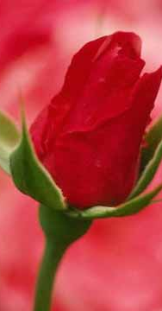

cvetni popek cvet plod

- Cvet je pomemben za ______________________________.

- Zgradba cveta.
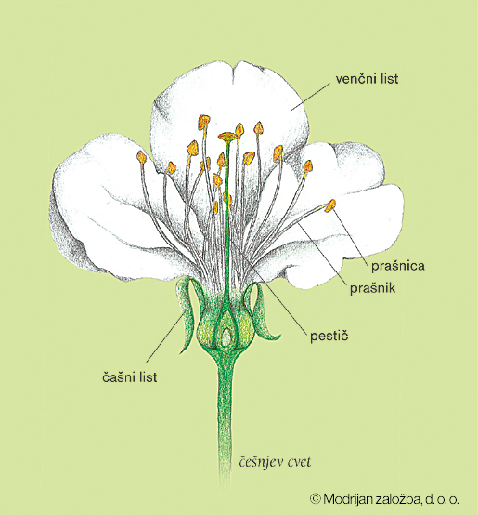

Čašni listi-
Venčni listi-
Prašniki-
Pestič-

Zgradba prašnika. (moški del cveta) Zgradba pestiča (ženski del cveta)
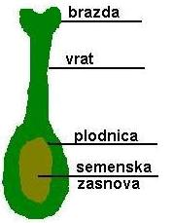
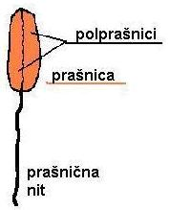

Ali cvetijo tudi iglavci? (npr. bor)

Primerjava cvetov travniških rastlin in cvetov iglavcev.
Naloga.
V naravi poišči 3 cvetove. Oglej si čašne, venčne liste, prašnike in pestič.

